Stive şi cozi. Operaţii specifice

Listele implementate dinamic sunt foarte utile atunci când se lucrează cu multe informaţii pe care vectorii se dovedesc incapabili a le stoca, sau ineficienţi.
Cazuri particulare de liste simplu înlănţuite sunt stivele şi cozile. Acestea implementează două mecanisme diferite de intrare şi ieşire a elementelor din listă. La ambele feluri de liste, un nod al listei este o înregistrare ce conţine o informaţie (info), precum şi un pointer (indicator) către precedentul (următorul) element al listei (prec sau urm).
Prezentare generală
Stivele şi cozile reprezintă entităţi mai abstracte decât tablourile şi multe alte structuri de date. Ele sunt definite în primul rând prin interfaţă, adică prin operaţiile care se pot executa asupra lor. Mecanismul intern utilizat la implementarea lor nu este de regulă vizibil pentru utilizator. De exemplu, la baza implementării unei stive poate sta un tablou sau o listă.

Stiva
Stiva este o structură dinamică de date reprezentată de o listă simplu înlănţuită în care mecanismul de intrare-ieşire a elementelor este de tip LIFO –ultimul intrat este primul ieşit (Last In, First Out).
O stivă permite accesul la un singur element: cel care a fost inserat ultimul. Dacă eliminăm acest element atunci vom avea acces la elementul de sub el ş.a.m.d. Această caracteristică se dovedeşte utilă în multe situaţii din programare.
Stiva este, de asemenea, un alement ajutător pentru algoritmii care utilizează anumite structuri mai complexe de date.
Majoritatea microprocesoarelor au o arhitectură bazată pe conceptul de stivă. La apelul unei funcţii, adresa de revenire din aceasta şi parametrii funcţiei se introduc într-o stivă, în timp ce, la revenire, aceste informaţii sunt extrase din stivă.

Astfel vom memora o stivă în felul următor:
struct Nod {
int informatia; // informaţia
int *succesor; // adresa următorului nod din stivă
};
struct Stiva {
// data membra
Nod* varf;
// functii membre
void creare() { varf = 0; } // crearea unei stive vide
void adaugare(int inf);
bool cautare(int inf);
bool modificare(int inf, int infNoua);
void stergere();
void afisare();
unsigned dimensiune();
bool vida() { return varf == 0; }
};

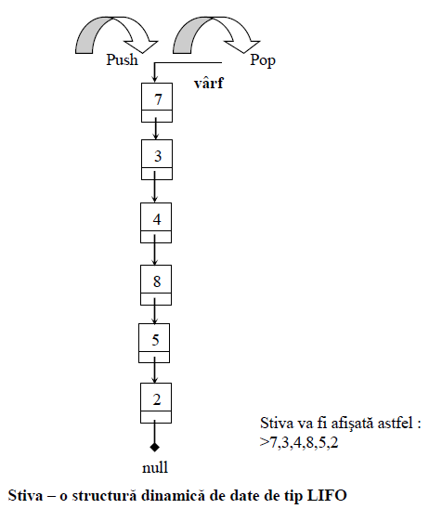

Stiva este, de asemenea, un alement ajutător pentru algoritmii care utilizează anumite structuri mai complexe de date.
Majoritatea microprocesoarelor au o arhitectură bazată pe conceptul de stivă. La apelul unei funcţii, adresa de revenire din aceasta şi parametrii funcţiei se introduc într-o stivă, în timp ce, la revenire, aceste informaţii sunt extrase din stivă.
Aşadar, este de ajuns un pointer către primul element al stivei, pentru a realiza atât operaţia de adăugare a unui element (numită adresa Push), cât şi cea de eliminare (Pop), deoarece ambele operaţii se realizează prin partea superioară a listei, ca în figura anterioară.
Eficienţa utilizării stivelor
Elementele pot fi atât inserate cât şi extrase dintr-o stivă în timp constant O(1). Aceasta înseamnă că timpul nu depinde de numărul elementelor din stivă, fiind deci foarte scurt. Nu sunt necesare comparaţii sau deplasări.

Aplicație rezolvată
- Să se scrie un program care implementează o stivă de numere întregi în limbajul de programare C.

#include <iostream>
#include <string.h>

using namespace std;

struct Nod
{
int Info;
struct Nod *Urm;
};

struct Nod *Varf;

///void Push(void)
void Adauga(void)
{
struct Nod *P;
P=new Nod ;
cout<<"Dati Numarul : ";cin>>P->Info;
P->Urm= Varf;
Varf=P;
}

void Parcurgere(void)
{
struct Nod *Q;
Q=Varf;
while (Q!=NULL)
{
cout<<Q->Info<<endl;
Q=Q->Urm;
}
}

//void Pop(void)
void Extragere(void)
{
struct Nod *P;
if(Varf != NULL)
{
cout<<"S -a extras - sters nodul cu informatia"<<Varf->Info<<endl;
P=Varf;
Varf=Varf->Urm;
delete P;
}
else
cout <<"Stiva goala";
}

main()
{
int i,n,k;

Varf=NULL;
cout <<"Dati nr de noduri din stiva";
cin >>n;
for(i=1;i<=n;i++)
Adauga();

Parcurgere();
cout <<"Dati nr de noduri ce se mai adauga suplimentar";
cin >>k;
for(i=0;i<k;i++)
Adauga();
Parcurgere();
Extragere();
Parcurgere();
cout <<"Dati nr de noduri ce se scot din stiva";
cin >>k;
for(i=0;i<k;i++)
Extragere();
Parcurgere();

}

Aplicații propuse
- Să se testeze programul de implementare a stivei cu date aleatoare. Să se introducă rezultatul în următoarea casetă de text
- Să se modifice aplicația astfel încât datele reținute în stivă să fie de tip real.
- Rezolvați următoarele exerciții și introduceți rezultatele în casetele de text adiacente întrebării
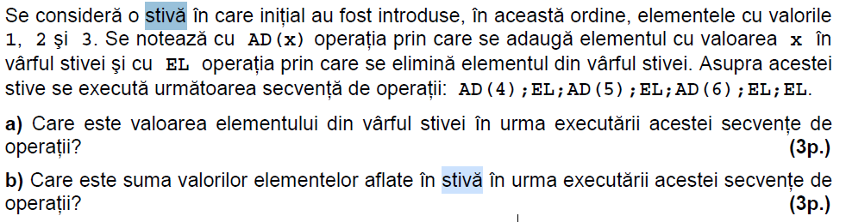
a)
b)
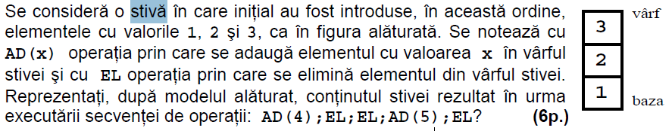
R:
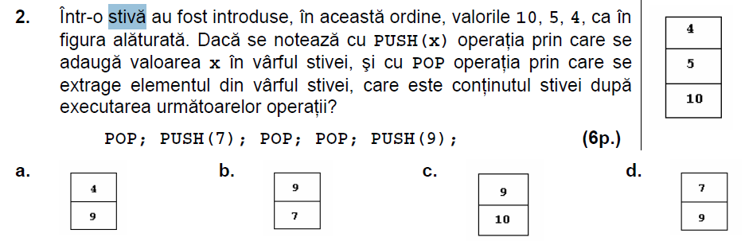
R:
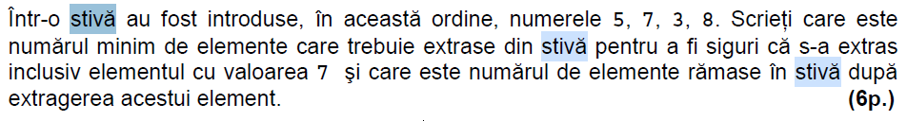
R:
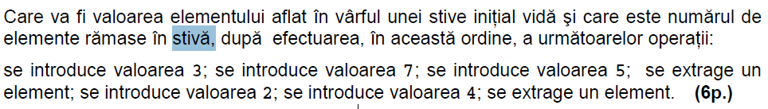
R:
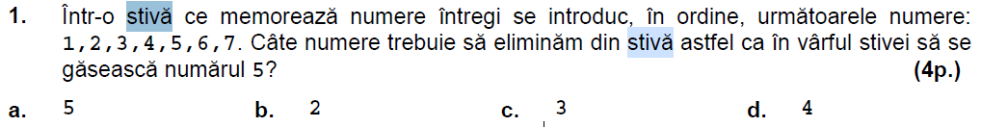
R:
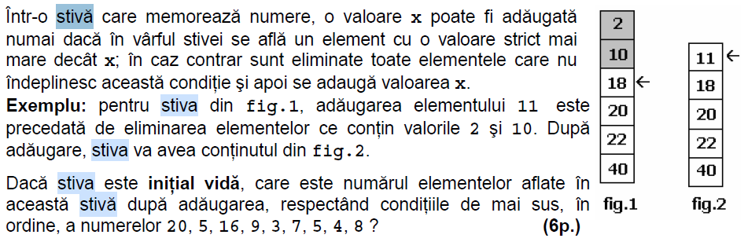
R:
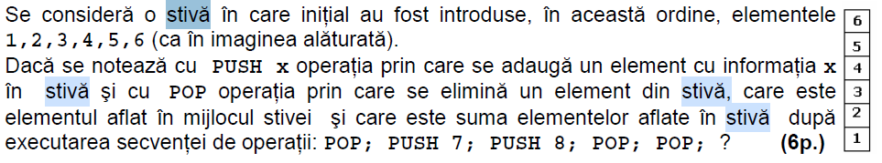
R:
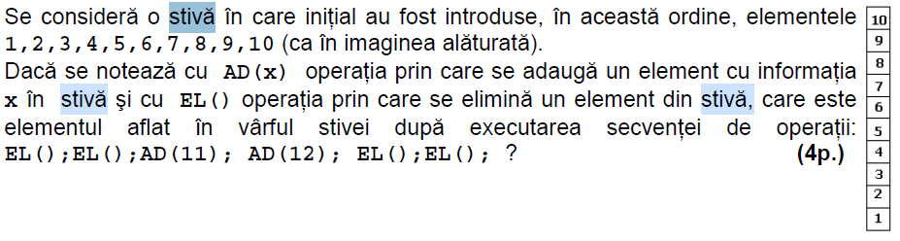
R:
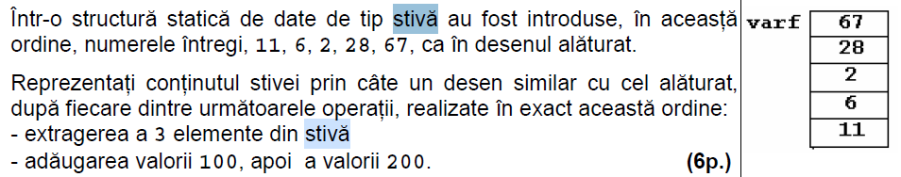
R:
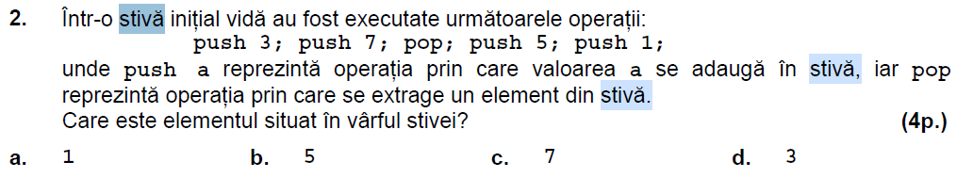
R:
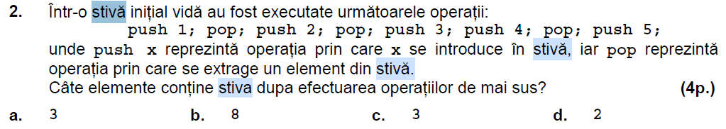
R:
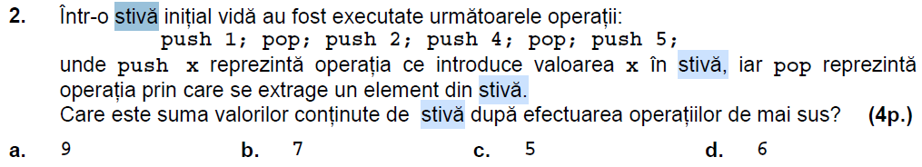
R:
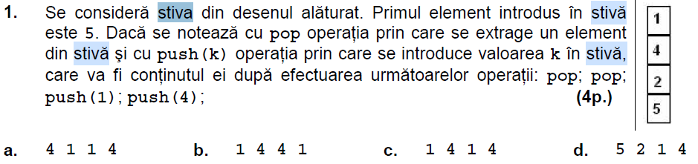
R:
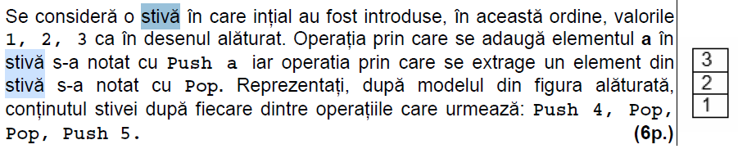
R:
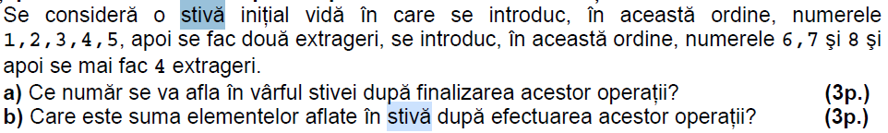
R:
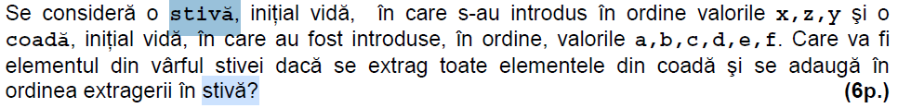
R:
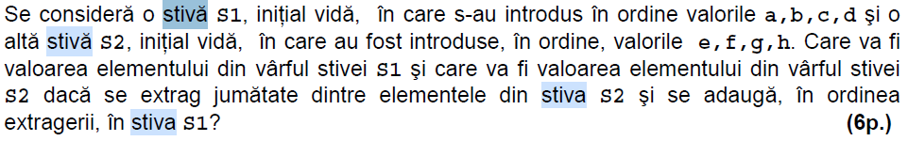
R:
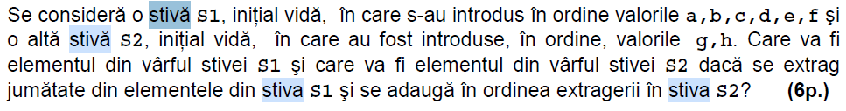
R:
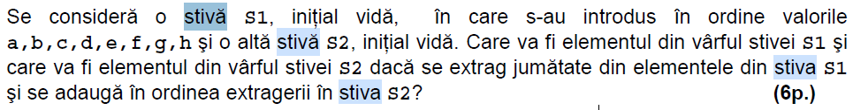
R:

